北 京 林 业 大 学
实验地点： 学研N08 辅导教师： 田萱
实验环境： Visual Code 2019 + 希冀平台

第七章 文件管理

1.实验目的:
计算机系统所用的大量程序和数据等信息，平时都以文件的形式存放在磁盘、磁带、光盘等外部存储器中，需要的时候可以随时装入内存。这些文件信息无论对系统还是对用户来说，都是非常重要的，因此，如何保证这些软资源存放时安全又高效、使用时方便又快捷，是操作系统中文件管理模块必须解决的问题。通过本次实验，你将学习操作系统文件管理机制，掌握磁盘块的分配算法和回收算法。此后需要你在模拟框架内补充相关代码、实现相关接口，实现一个小型文件系统。

2.实验要点:
了解文件系统的概念，熟悉文件系统的功能；
通过模拟实验掌握文件系统对与文件的创建、删除、打开、关闭、读和写等基本操作进行处理的。

3.实验内容和过程:
实验内容
使用文件的目的是存储信息并方便以后检索。不同的系统提供不同的文件操作命令和系统调用，其中有很多命令早已为广大的计算机用户所熟悉。
从某种意义上说，用户使用计算机的主要目的就是要访问存储在外存中的文件。而要访问这些文件，可以通过文件系统提供的两类接口进行。第一类是与文件有关的一组操作命令或作业控制语言中与文件有关的一组JCL语句，例如，UNIX系统中的cat、cp、find、mv、rm等命令，MS-DOS中的type、copy、delete、rename、attrib等命令，Windows中的搜索工具集成了建立、删除、复制、粘贴、改名等功能于一身的资源管理器或我的电脑命令工具等，这些构成了必不可少的命令级的文件系统人机接口。第二类是提供给用户程序使用的一组文件系统调用，它们构成了程序级的用户和文件系统的接口。通过这些接口，用户能够获得文件系统的各种服务，从而很轻松地完成所需要的各种文件操作，例如创建、打开、读、写、关闭和删除文件等。实际上，正是文件系统提供的这两类接口，使用户对文件的操作更加简单、方便和有效。
实验过程：
一. 创建目录 (mkdir)
使用 initnode 函数创建一个新的目录节点，isdir 参数为 1 表示是目录。然后通过 scanf 从用户输入读取目录名并存储到 temp->filename。
二、将新目录节点添加到当前目录的子节点中：
1、若当前目录没有子节点
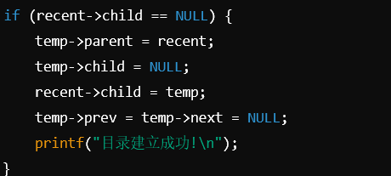
如果当前目录没有子节点，则将 temp 设置为当前目录的子节点，并建立相应的父子关系。
2、当前目录有子节点
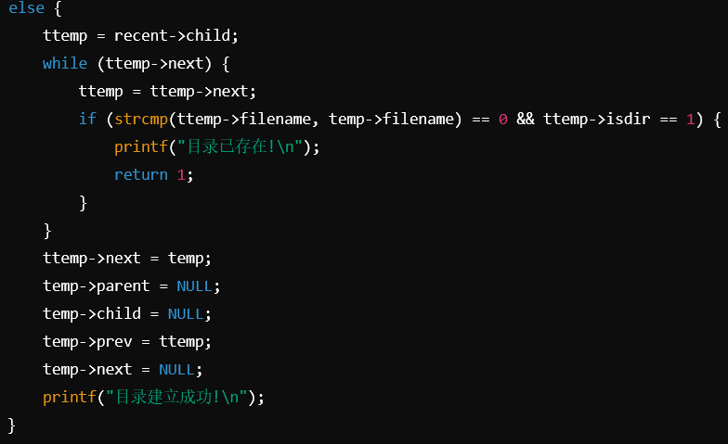
如果当前目录已有子节点，则遍历子节点链表，检查是否已存在同名目录。若不存在，则将新目录节点添加到子节点链表的末尾，并建立相应的链表关系。
三、创建文件
1、初始文件节点
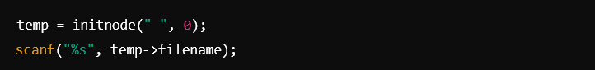
使用 initnode 函数创建一个新的文件节点，isdir 参数为 0 表示是文件。然后通过 scanf 从用户输入读取文件名并存储到 temp->filename。
2、将新文件节点添加到当前目录的子节点中
A、若当前目录没有子节点：
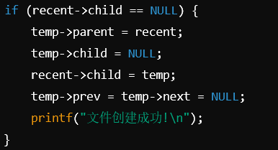
如果当前目录没有子节点，则将 temp 设置为当前目录的子节点。
B、若当前目录已有子节点
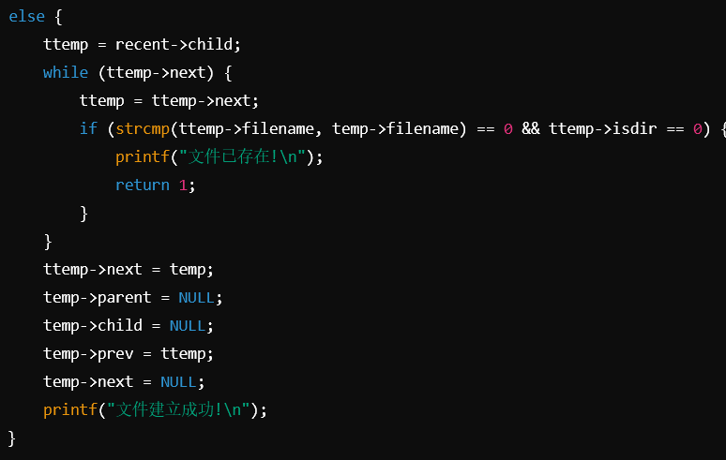
如果当前目录已有子节点，则遍历子节点链表，检查是否已存在同名文件。若不存在，则将新文件节点添加到子节点链表的末尾，并建立相应的链表关系。
三、写文件 (write)
1、读取要写入内容的文件名：
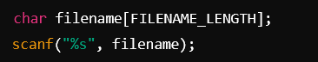
2、查找并写入文件内容：
A、查找文件：
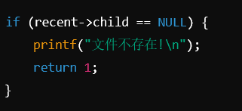
首先检查当前目录是否有子节点，如果没有，则表示文件不存在。
B、遍历子节点链表，查找匹配文件名的文件：
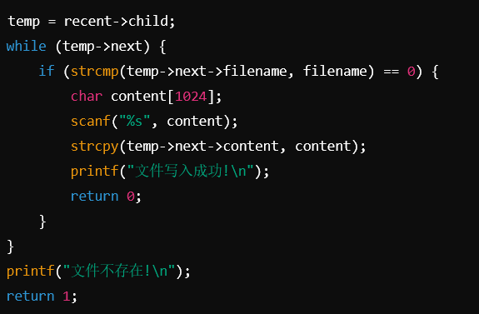
遍历子节点链表，如果找到匹配文件名的文件，则通过 scanf 从用户输入读取文件内容并存储到文件节点的 content 字段中。写入成功后，打印成功消息。
四、读文件 (read)
1、读取要读取内容的文件名：
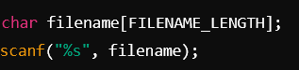
2、查找并读取文件内容：
A、查找文件：
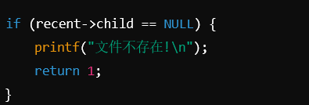
首先检查当前目录是否有子节点，如果没有，则表示文件不存在。
B、遍历子节点链表，查找匹配文件名的文件：
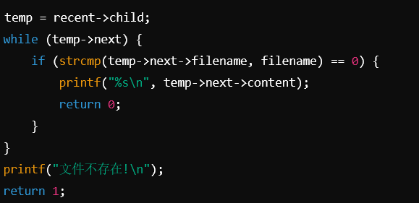
遍历子节点链表，如果找到匹配文件名的文件，则打印文件内容。读取成功后，返回。
五、删除文件 (del)
1、读取要删除的文件名：
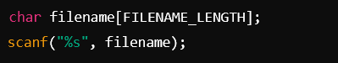
2、查找并删除文件：
A、查找文件：
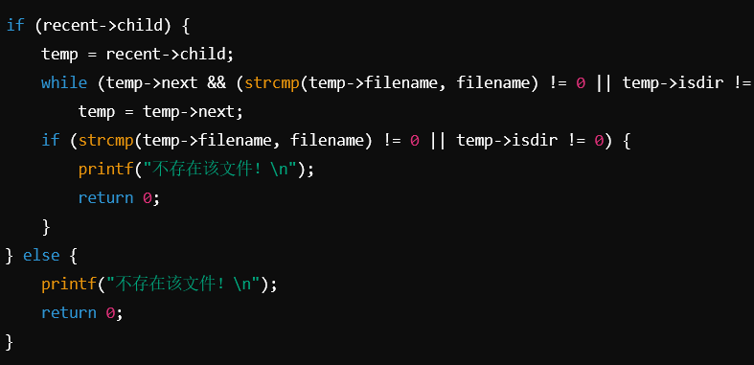
遍历子节点链表，查找匹配文件名的文件。如果文件不存在，则打印错误消息。
B、删除文件节点
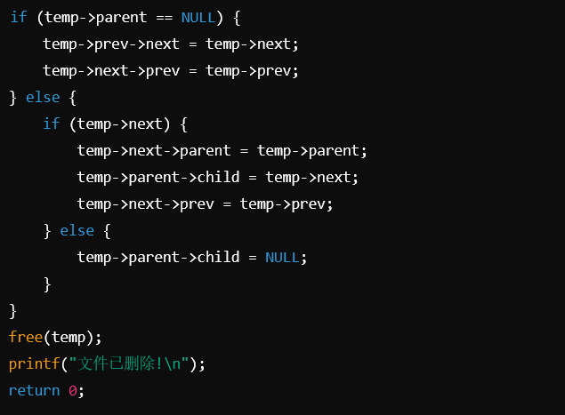
通过调整链表指针，将文件节点从链表中移除，并释放文件节点的内存。删除成功后，打印成功消息。
六、删除目录
1、查找并删除目录：
A、查找目录：
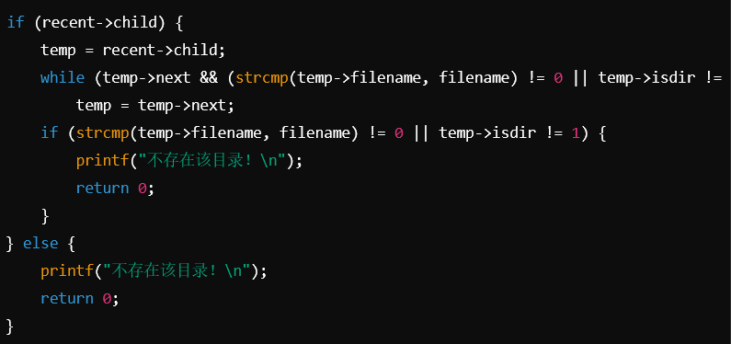
遍历子节点链表，查找匹配目录名的目录。如果目录不存在，则打印错误消息。
B、删除目录：
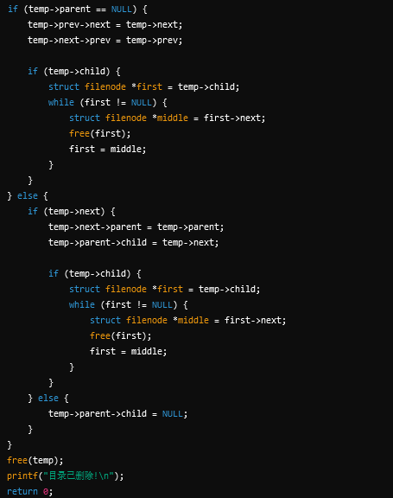
a、若待删除目录是根目录的子目录，则需更新根目录的子节点指针。
b、删除目录时，同时递归删除该目录下的所有子节点（文件和目录）。
c、最后释放目录节点的内存。删除成功后，打印成功消息。

心得体会
学习操作系统文件管理是我在计算机系统中理解文件存储和组织的关键部分。通过深入研究文件系统的基本概念、组织结构、操作和管理方法，以及文件系统的实现和优化技术，我对文件系统的工作原理和实现细节有了更深入的了解。这种学习让我能够更好地掌握文件管理的核心知识，从而提高了我在这一领域的专业能力。
未来，我将继续努力学习和实践文件系统管理。我计划深入研究文件系统的高级概念和技术，如日志结构文件系统、分布式文件系统等，以便更好地理解和应用现代文件系统的工作原理和设计思想。同时，我还将关注文件系统的性能优化和安全性问题，不断提升自己在文件系统管理方面的专业能力。
我相信，通过持续的学习和实践，我将能够成为文件系统管理领域的专家，并为构建高效、可靠的文件系统做出贡献。在未来的工作和学术生涯中，我将不断挑战自我，探索文件系统领域的前沿技术，并努力将所学知识转化为实际价值，为推动文件系统管理领域的发展做出自己的贡献。

